In deze opdracht gebruiken we de Bubblesort sorteermethode, deze methode voert O() operaties uit op O() elementen van de gegeven array. dit leidt tot een totale run-tijd van
O(). We maken gebruik 100 resultaten die we plotten in verschillende transformaties, log10, square en n*log10. Hieruit kunnen we herleiden of ons algoritme naar behoren werkt. Omdat de run-tijd gelijk is aan O() verwachten we dat de square transformatie het meest accuraat is.

bij de summary kijken we naar het “Multiple R-Squared”, hoe dichter deze bij 1 is, hoe accurater deze is in vergelijking met de dataset.

data = read_csv("test.csv")
size duration(ms)
20 0
40 0
60 0.001
80 0.001
100 0
120 0.001
140 0.001
160 0.001
180 0.002
200 0.003
# ... with 90 more rows

Log10
logn = log10(data$size)
mlogn = lm(data$duration ~ logn)
summary(mlogn)

Residuals:
Min 1Q Median 3Q Max
-0.05391 -0.04074 -0.01681 0.02903 0.15421

Coefficients:
Estimate Std. Error t value Pr(>|t|)
(Intercept) -0.35839 0.03537 -10.13 <2e-16 ***
logn 0.15694 0.01216 12.90 <2e-16 ***
---
Signif. codes: 0 ‘***’ 0.001 ‘**’ 0.01 ‘*’ 0.05 ‘.’ 0.1 ‘ ’ 1

Residual standard error: 0.04877 on 98 degrees of freedom
Multiple R-squared: 0.6295, Adjusted R-squared: 0.6257
F-statistic: 166.5 on 1 and 98 DF, p-value: < 2.2e-16

square
nsq = data$size^2
mnsq = lm(data$duration ~ nsq)
summary(mnsq)

Residuals:
Min 1Q Median 3Q Max
-0.005628 -0.004082 -0.001585 0.001736 0.044101

Coefficients:
Estimate Std. Error t value Pr(>|t|)
(Intercept) 4.800e-03 9.434e-04 5.088 1.75e-06 ***
nsq 6.570e-08 5.208e-10 126.145 < 2e-16 ***
---
Signif. codes: 0 ‘***’ 0.001 ‘**’ 0.01 ‘*’ 0.05 ‘.’ 0.1 ‘ ’ 1

Residual standard error: 0.006269 on 98 degrees of freedom
Multiple R-squared: 0.9939, Adjusted R-squared: 0.9938
F-statistic: 1.591e+04 on 1 and 98 DF, p-value: < 2.2e-16

n*log10
nlogn = data$size * log10(data$size)
mnlogn = lm(data$duration ~ nlogn)
summary(mnlogn)

Residuals:
Min 1Q Median 3Q Max
-0.023301 -0.013633 -0.003333 0.010571 0.034434

Coefficients:
Estimate Std. Error t value Pr(>|t|)
(Intercept) -3.046e-02 2.942e-03 -10.35 <2e-16 ***
nlogn 3.984e-05 7.998e-07 49.81 <2e-16 ***
---
Signif. codes: 0 ‘***’ 0.001 ‘**’ 0.01 ‘*’ 0.05 ‘.’ 0.1 ‘ ’ 1

Residual standard error: 0.01562 on 98 degrees of freedom
Multiple R-squared: 0.962, Adjusted R-squared: 0.9616
F-statistic: 2481 on 1 and 98 DF, p-value: < 2.2e-16

Uit de resultaten maken wij op dat de “Multiple R-Squared” waarde van de square transformatie het dichts bij 1 ligt en ons algoritme dus bijna exact een run-tijd heeft van
O().
We kunnen ook nog de resultaten van de verschillende transformaties plotten om de resultaten beter te visualiseren
Deze zien er als volgt uit.

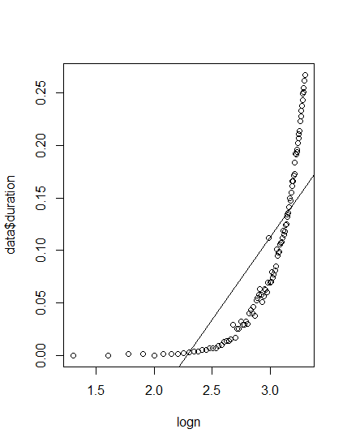
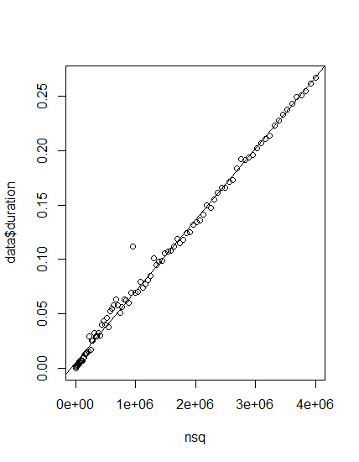
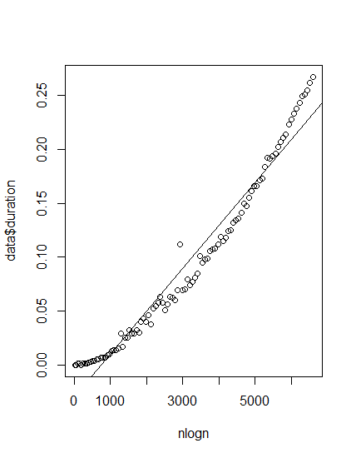

Uit deze plots kunnen we duidelijk zien dat de square transformatie het meest overeenkomt met de resultaten van ons Bubblesort algoritme.

